GUÍA DE TALLER N° 2

PROCEDIMIENTOS CLÍNICOS EN LA CONFECCIÓN DE LAS PRÓTESIS REMOVIBLES

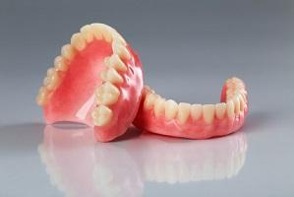

ASIGNATURA:

Asistencia en Rehabilitación Oral (EOS4111)

DIRIGIDO A:

Estudiantes Carrera Técnico Superior en Odontología

REQUISITOS:

Sin requisitos.

INTRODUCCIÓN
Las prótesis removibles son el tratamiento de odontología restauradora más económico que existe, y la alternativa perfecta para los pacientes que por razones médicas o un presupuesto reducido no pueden realizarse un tratamiento de implantología dental.
La experiencia de una prótesis removible no es la misma que la de unos dientes naturales: el paciente no recupera toda la fuerza de su mordida y las coronas de acrílico de este tipo de prótesis son menos estéticas que las coronas sobre implantes.
Es importante que el paciente comprenda que no significa que no tendrá que mantener sus cuidados de higiene oral. Sino más bien que tendrá que reforzar los cuidados ya que estos dispositivos externos, pueden generar mayor acumulo de desechos como de microorganismos.

Competencias Asociadas a la Asignatura

Facilitar la realización de los procedimientos terapéuticos y de las técnicas de apoyo diagnóstico según especialidad odontológica e instrucciones del profesional a cargo

Unidades de Competencias Asociadas a la Asignatura

- Colaborar en los procedimientos terapéuticos según especialidad de Rehabilitación oral siguiendo indicaciones del profesional.

- Preparar el campo operatorio en concordancia con la especialidad de Rehabilitación oral y sus protocolos clínicos.

MARCO DE REFERENCIA TEÓRICO

La ausencia de piezas dentales ya sea de forma prematura o debido al envejecimiento, es uno de los principales problemas que disminuyen la salud oral de las personas; cuando se pierde un diente nuestro organismo trata de disminuir el espacio que éste deja ocasionando con diastemas en los dientes cercanos y, con esto, una serie de problemas y desajustes que deterioran poco a poco la función y armonía de la cavidad bucal. Las prótesis dentales son la principal alternativa que se tiene para impedir que estos problemas ocurran.

Estas prótesis se clasifican según su fijación, siendo las totales aquellas que solo se van a fijar de los tejidos blandos, prótesis removibles que pueden estar sujetas en dientes y tejidos blandos o prótesis fijas que están fijadas o cementadas en dientes o implantes.

Las prótesis removibles, como su nombre lo indica, son aquellas que se pueden remover de la boca, devolviendo la función y la estética en un paciente con ausencia de piezas dentales. El proceso de confección se describe a continuación:

ETAPAS PARA PRÓTESIS REMOVIBLE ACRÍLICA)

  - Diagnóstico, plan de tratamiento, enseñanza de higiene oral
  - Impresión preliminar. (Modelos diagnósticos) para cubeta individual.
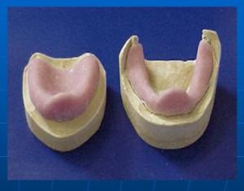

  - Impresión anatomofuncional o definitiva para placas de relación o de altura.
    - Recorte mecánico
    - Recorte muscular
    - Impresión definitiva (pasta zinquenolica o. silicona mediana).

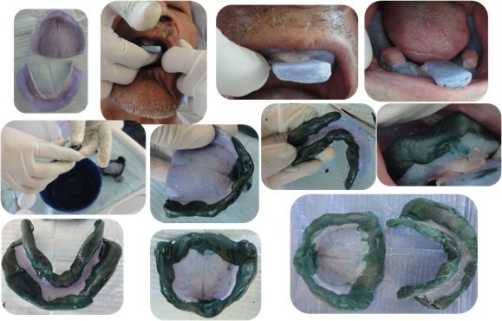

  - Relación craneomandibular y parámetros estéticos para enfilado dentario u ordenamiento dentario.
    - Obtener el plano oclusal
    - Devolver DV
    - Obtener parámetros estéticos (muestrario Marche y plantilla Marche).
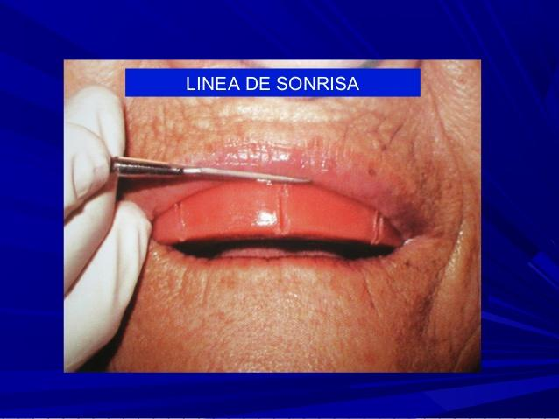
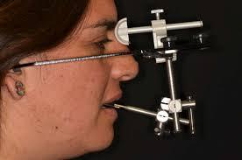

  - Prueba en cera de enfilado para terminación o enmuflado

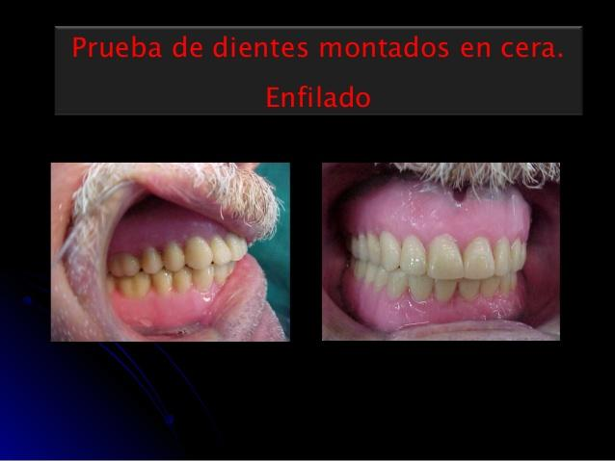

  - Instalación de la prótesis por primera vez; control de la oclusión y verificar puntos de sobrepresión en las mucosas, utilizando pasta indicadora de presión.
  - Chequear nuevamente a las 48 ó 72 horas.
  - Indicar al paciente como se higieniza la prótesis y sus dientes naturales.
    - Utilizar un cepillo para prótesis y detergente lavavajilla o jabón neutro: Se ha demostrado que es el mejor método para eliminar placa y manchas entre los dientes artificiales.
    - Para los dientes naturales es necesario la enseñanza de cepillado con sustancias reveladoras de placa bacteriana. Como el Doble Tono

  - Control mediato a un mes:
    - Evaluar oclusión
    - Mucosas de bases de prótesis
    - Evaluar higiene dental
    - Evaluar fonación
    - Preguntar al paciente si tiene alguna afección con la prótesis o duda

  - Control cada 6 meses.

ETAPAS PARA PRÓTESIS REMOVIBLE DE BASE METÁLICA.

  - Diagnóstico, plan de tratamiento, enseñanza de higiene oral.
  - Impresión preliminar. (Modelos diagnósticos) para cubeta individual si se requiere.
  - Preparación biomecánica (tallado de planos guías eliminación de interferencia, etc) de la boca para recibir la prótesis.

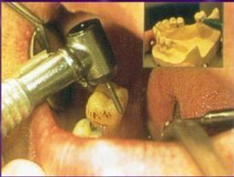

  - Impresión anatomofuncional, solicitar modelos definitivos.
    - Recorte mecánico
    - Recorte muscular
    - Impresión definitiva (silicona mediana).

  - Diseño de base metálica en modelo para confección de base de metal colado.

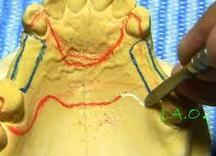

  - Prueba de base metálica, se solicita las placas de relación o de altura.

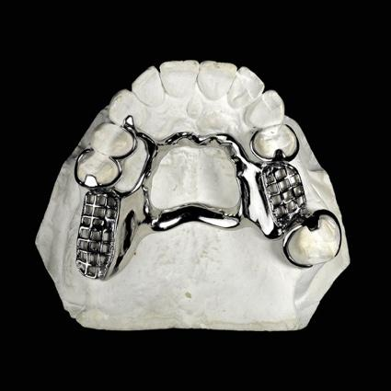

  - Relación craneomandibular para enfilado dentario u ordenamiento dentario.
    - Obtener el plano oclusal
    - Devolver DV
    - Obtener parámetros estéticos (muestrario Marche y plantilla Marche).

  - Prueba en cera de enfilado para terminación o enmuflado
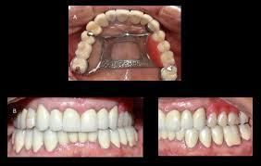

  - Instalación de la prótesis por primera vez; control de la oclusión y verificar puntos de sobrepresión en las mucosas, utilizando pasta indicadora de presión.
  - Los controles son similares a las prótesis acrílicas.


GUÍA DE TALLER N° 2

Nombre del Taller | PROCEDIMIENTOS CLÍNICOS EN LA CONFECCIÓN DE LAS PRÓTESIS REMOVIBLES
Requisitos para Taller | Leer guía de taller.
Tiempo | 90 minutos.
N° estudiantes | 12 estudiantes.
Objetivos del Taller | Procedimentales |  | Actitudinales | Conceptuales
 | Preparar el campo clínico y los biomateriales antes y durante la actividad odontológica según especialidad y protocolos clínicos. |  | Ser proactivo en los procedimientos encargados por el profesional a cargo.  Ser minucioso en la preparación del campo operatorio.  Mostrar una presentación personal según lo estipulado en la normativa de las actividades clínicas. | Reconocer los requerimientos del campo operatorio de cada especialidad.  Distinguir los protocolos clínicos correspondientes a cada especialidad odontológica.  Distinguir los requerimientos particulares de las acciones clínicas de odontología clínica restauradora y rehabilitadora.
Estrategias - Descripción | Estación o Escenario |  | Actividad
Los alumnos son divididos en dos grupos. | Escenario N°1: Identificar instrumental, insumos y equipos necesarios para la secuencia clínica de prótesis removible acrílica.  Escenario N°2:  Identificar instrumental, insumos y equipos necesarios para la secuencia clínica de prótesis removible acrílica. |  | Se reparten las estaciones en los grupos y se les da un tiempo para preparar el escenario.  Cada grupo deberá seleccionar los elementos necesarios en cada una de las etapas clínicas para la confección de una prótesis acrílica y de base metálica.  Cuando hayan revisado cada una de las etapas junto con el docente rotaran los escenarios para proceder de la misma forma.
Recursos | Actividad del Docente
- 2 bolsas de alginato.  - 2 Silicona mediana de condensación con su activador.  - 2 cartuchos de silicona mediana.  - 2 puntas mezcladoras para pistola de silicona.  - 2 pistolas de siliconas  - 2 cajas de pasta zinquenolica.  - 2 losetas de vidrio  - 2 espátulas de silicona  - 2 tazas de goma  - 2 espátulas de alginato.  - 2 espátulas de yeso.  - 2 espátulas de godiva.  - 2 espátulas de cera.  - 2 mecheros.  - 2 muestrario Marche  - 2 catálogos marche  - 4 barras de godiva.  - 2 cajas de cera rosada.  - 4 lacas base.  - 2 articuladores.  - 4 rodetes de cera.  - 2 bolsas de yeso piedra.  - 2 fresones de carburo tungsteno.  - 2 pimpollos para acrílico.  - 2 kit de equipos rotatorios.  - 2 moldes de dientes de acrilicos anteriores.  - 2 moldes de dientes de acrílico posteriores.  - 2 pinzas de Miller  - 2 cajas de papel articular en herradura.  - 2 fresarios. | Comenzará el taller con una descripción de lo que es la rehabilitación oral con prótesis removible.  El docente explicará cada uno de los escenarios disponiendo en la mesa todos los materiales dispersos para que los estudiantes puedan seleccionar lo necesario para cada una de las etapas clínicas tanto para prótesis removible a clínica como metálica.  El docente deberá guiar a los estudiantes en la selección de cada uno de los materiales tratando de que ellos reflexionen de acuerdo con el procedimiento clínico.  Una vez haya terminado el tiempo de selección instrumental se revisará con los estudiantes cada una de las etapas explicando cómo es la utilización de cada uno de los materiales, insumos o equipos necesarios.  Los estudiantes al finalizar deberán dejar todos los materiales en la misma ubicación e iniciar con el otro tipo de prótesis según el grupo.  Al finalizar la actividad realiza un cierre con los contenidos más relevantes.
Evaluación Formativa |  | Pauta de cotejo.

ANEXOS:

- Pauta de Evaluación Formativa

Nombre del alumno: Fecha:
Criterios | SI | No
- Se presenta con delantal.
- Respeta las normas de bioseguridad.
- Tiene las uñas cortas, limpias y sin esmalte.
- Trabaja en equipo en forma ordenada
- Participa en las actividades desarrolladas.
- Responde preguntas de manera correcta.
- Deja ordenado el lugar de trabajo.

